Báo Cáo tiến độ thực hiện đồ án tuần 2
Sinh viên thực hiện: Đỗ Văn nghĩa
Lớp K67M-AT
Tên đề tài: Nghiên cứu mô phòng thao tác hai tay cho robot
dual arm 6 DOF trong bài toán gắp vật liệu mềm.
- Nghiên cứu về mô hình BiFold trong giải pháp gặp vật liệu mềm
BiFold là mô hình học sâu end-to-end ứng dụng kiến trúc Vision-Language-Action (VLA) hỗ trợ điều khiển robot gấp quần áo bằng hai tay (bimanual folding). Mô hình nhận đầu vào là các hình ảnh quan sát trực quan kèm câu lệnh ngôn ngữ tự nhiên và trực tiếp dự đoán vị trí kẹp/thả (Pick and Place) trên không gian điểm ảnh.
BiFold hoạt động theo luồng nguyên lý sau: Ảnh hiện tại, 3 ảnh mốc quá khứ và câu lệnh ngôn ngữ được bộ mã hóa SigLIP (tinh chỉnh qua LoRA) chuyển thành các visual tokens và text tokens. Các token được thêm mã hóa vị trí (1D/2D) cùng nhúng phân biệt dữ liệu rồi nối chung lại, truyền qua Transformer Encoder để cơ chế Attention gắn kết câu lệnh trực tiếp vào từng vùng ảnh. Hệ thống trích xuất riêng token của ảnh hiện tại đưa vào Pick & Place Decoders để xuất ra 2 bản đồ nhiệt phân bố xác suất. Lấy mẫu từ bản đồ nhiệt để cho ra tọa độ điểm ảnh 2D $\left(u,v\right)$ kẹp/thả cho cả 2 tay kẹp của robot.
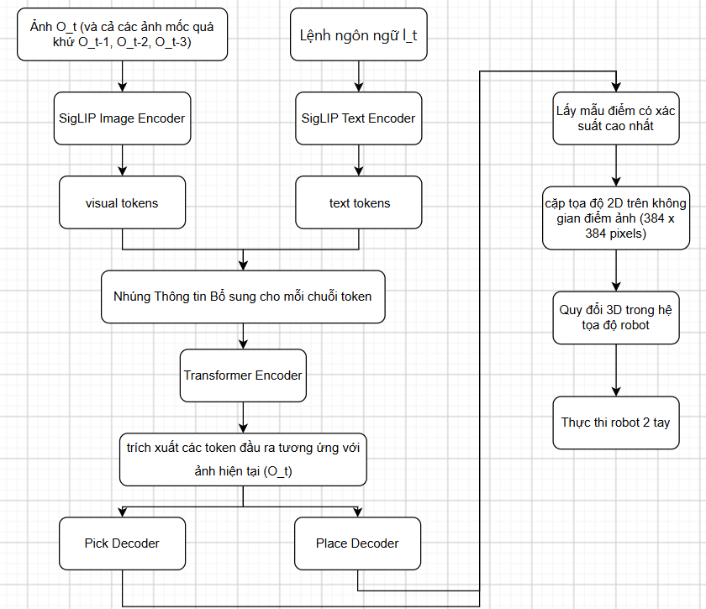
1. Tiếp nhận và Mã hóa các Đầu vào (Input Encoding)
Mô hình tiếp nhận 3 nguồn thông tin đầu vào tại bước thời gian $t$:
- Ảnh quan sát hiện tại ($O_{t}$): Khung hình RGB thu từ camera quan sát bàn làm việc.
- Ảnh mốc quá khứ (Keyframes - $O_{t−1},O_{t−2},O_{t−3}$): 3 ảnh chụp ngay trước khi thực hiện các bước thao tác trước đó.
- Lệnh ngôn ngữ ($l_{t}$): Chuỗi văn bản mô tả nhiệm vụ (ví dụ: "Fold the trousers...")
Xử lý mã hóa:
- Ảnh ($O_{t}$ và Keyframes): Được đưa qua SigLIP Image Encoder (đã tinh chỉnh bằng LoRA 0.29%) để cắt thành các patch ảnh nhỏ và chuyển thành chuỗi các visual tokens.
- Văn bản ($l_{t}$): Được đưa qua SigLIP Text Encoder (đã tinh chỉnh bằng LoRA) để chuyển thành chuỗi các text tokens.
2. Nhúng Thông tin Bổ sung & Trộn đặc trưng (Embedding & Fusion)
Trước khi trộn các luồng dữ liệu, hệ thống bổ sung các thông tin định danh cho từng chuỗi token:
- Learned Task Token: Dán một token đặc biệt vào đầu mỗi chuỗi để mô hình phân biệt chuỗi nào là ảnh hiện tại, chuỗi nào là ảnh lịch sử $t−1,t−2$.
- Positional Encoding: Áp dụng mã hóa vị trí Sinusoidal 1D cho chuỗi chữ và 2D cho các ô ảnh để giữ thông tin thứ tự/vị trí không gian.
- Modality Embedding: Nhúng thêm token đánh dấu phương thức để phân biệt giữa dữ liệu chữ và dữ liệu ảnh.
- Trộn đặc trưng (Cross-Modal Fusion): Toàn bộ token của chữ, ảnh hiện tại và các ảnh quá khứ được nối chung thành một chuỗi duy nhất và truyền qua Transformer Encoder. Tại đây, cơ chế Cross-Modal Attention giúp các token chữ tương tác trực tiếp với từng vùng ảnh, giúp mô hình "hiểu" được từ ngữ ứng với bộ phận nào trên trang phục (kể cả khi bị che khuất).
3. Giải mã thành Bản đồ Xác suất (Convolutional Decoding)
Sau khi Transformer Encoder xử lý xong toàn bộ ngữ cảnh:
- Hệ thống chỉ trích xuất các token đầu ra tương ứng với ảnh hiện tại ($O_{t}$).
- Đưa các token này vào 2 mạng giải mã tích hợp độc lập:
  - Pick Decoder: Khôi phục kích thước ảnh gốc và tạo ra bản đồ nhiệt phân bố xác suất cho điểm kẹp (Pick Heatmap).
  - Place Decoder: Tạo ra bản đồ nhiệt phân bố xác suất cho điểm thả (Place Heatmap).
4. Trích xuất Tọa độ Pick & Place (Output)
- Lấy mẫu (Sampling): Từ các bản đồ nhiệt xác suất vừa xuất ra, hệ thống tiến hành lấy mẫu các điểm có xác suất cao nhất cho cả tay trái và tay phải của robot.
- Tọa độ Output 2D: Kết quả trả về là cặp tọa độ $2\text{D}$ trên không gian điểm ảnh ($384×384$ pixels):
  - Tay trái: $\left(u_{\text{pick_left}},v_{\text{pick_left}}\right)$ và $\left(u_{\text{place_left}},v_{\text{place_left}}\right)$.
  - Tay phải: $\left(u_{\text{pick_right}},v_{\text{pick_right}}\right)$ and $\left(u_{\text{place_right}},v_{\text{place_right}}\right)$.
- Quy đổi 3D (Robot execution): Tọa độ pixel $2\text{D}$ này sau đó kết hợp với dữ liệu độ sâu (Depth) và Ma trận Căn chỉnh Camera (Hand-Eye Calibration) để đổi thành tọa độ mét thực tế ${\left(X,Y,Z\right)}_{\text{world}}$ cho robot gắp vải.

- Nghiên cứu mô hình UMI
UMI là một hệ thống/khung làm việc, di động giúp thu thập dữ liệu thao tác của con người ngoài thực tế để huấn luyện chính sách điều khiển cho robot
Cấu tạo nguyên lý phần cứng Đầu kẹp UMI:
- Camera Fisheye ${155}^{∘}$ góc rộng: Quan sát toàn cảnh sát vật thể mà không bị che khuất; giữ nguyên dạng ảnh cong (Raw Fisheye) để tránh biến dạng/mất chi tiết ở trung tâm.
- Gương bên (Side Mirrors) tạo Stereo ẩn: Tạo ra 2 camera ảo giúp AI nhận diện độ sâu và vật thể bị che khuất. Ảnh qua gương được cắt, lật ngang và hoán đổi vị trí trước khi đưa vào mạng neural.
- Đầu kẹp dẻo TPU 95A & Đo lực kẹp qua Thị giác: Cấu trúc ngón tay đàn hồi dạng xương vây. Camera theo dõi độ mở/uốn cong của ngón tay qua thẻ AruCo để mô hình AI điều khiển vị trí ngón tay kẹp (mm), từ đó gián tiếp điều khiển chính xác lực kẹp mà không cần cảm biến lực cơ học.
UMI Bắt đầu từ thao tác thu thập trực tiếp bằng tay kẹp $→$ Trích xuất hình ảnh (GoPro 155° + Side Mirrors), tính toán quỹ đạo 6-DoF bằng thuật toán ORB-SLAM3 và đo độ biến dạng ngón tay bằng thẻ AruCo $→$ Huấn luyện mô hình AI (Diffusion Policy với CLIP-ViT) $→$ Triển khai trên robot thật với cơ chế bù trễ

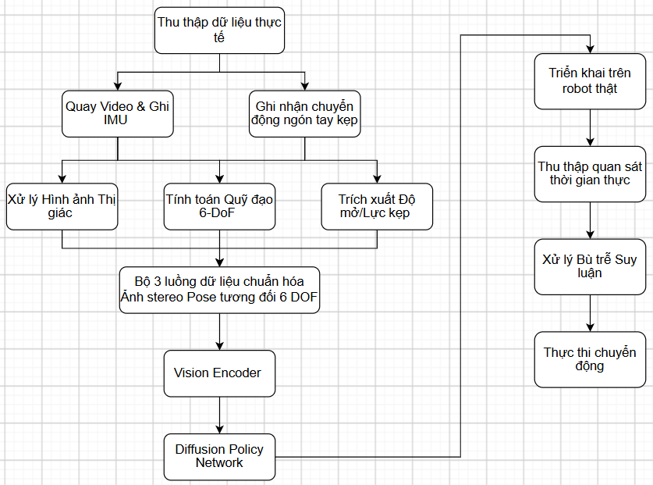
GIAI ĐOẠN 1: THU THẬP DỮ LIỆU THỰC TẾ
Con người cầm thiết bị UMI (gồm tay kẹp in 3D, GoPro Hero 9, 2 gương bên, ngón tay dẻo TPU) và thực hiện thao tác trực tiếp (ví dụ: gắp đĩa, vặn vòi nước, ném bóng) trong môi trường thực.
- Quay Video & Ghi IMU (GoPro):
  - Camera GoPro quay video ở độ phân giải/tốc độ cao qua thấu kính Fisheye góc cực rộng (${155}^{∘}$).
  - Cảm biến IMU tích hợp bên trong GoPro ghi lại gia tốc tuyến tính và vận tốc góc quay với tần số hàng trăm Hz.
- Ghi nhận chuyển động ngón tay kẹp:
  - Khi người bóp/nhả tay kẹp, các thẻ mốc thị giác dán trên ngón tay dẻo TPU di chuyển và biến dạng.
  - Camera quay lại toàn bộ hình ảnh này để phục vụ việc trích xuất độ mở/lực kẹp.
GIAI ĐOẠN 2: TIỀN XỬ LÝ VÀ TRÍCH XUẤT DỮ LIỆU
Dữ liệu thô từ GoPro được đưa vào máy tính để trích xuất thành 3 luồng dữ liệu chuẩn hóa:
A: Xử lý Hình ảnh Thị giác
- Trích xuất khung hình : Video được tách thành các bức ảnh thô
- Cắt và lật ảnh gương:
  - Vùng ảnh chứa phản chiếu của 2 tấm gương bên được cắt riêng out khỏi khung hình chính.
  - Áp dụng phép Lật ngược chiều ngang và Tráo vị trí trái/phải để ảnh trong gương trở thành 2 góc nhìn camera ảo chuẩn.
  - Ghép chung ảnh chính và 2 ảnh gương lại để tạo thành đầu vào thị giác góc rộng kết hợp độ sâu (Implicit Stereo).
B: Tính toán Quỹ đạo 6-DoF
- Chạy ORB-SLAM3: Thuật toán đọc chuỗi khung hình video và dữ liệu IMU đồng thời.
- Bám vết điểm góc : Tìm các điểm đặc trưng tĩnh trên khung cảnh để tính góc xoay.
- Khớp dữ liệu IMU: IMU giúp định tỷ lệ kích thước thực và giữ vết khi tay di chuyển nhanh làm mờ ảnh.
- Đầu ra: Xuất ra chuỗi tọa độ vị trí và góc xoay 6 DoF của tay kẹp tại mỗi thời điểm $t$
- Chuyển đổi sang Tọa độ Tương đối: Toàn bộ quỹ đạo di chuyển tương lai được quy đổi về hệ tọa độ của chính tay kẹp ở thời điểm hiện tại
C: Trích xuất Độ mở/Lực kẹp
- Thuật toán Computer Vision phát hiện vị trí các thẻ AruCo trên ngón tay kẹp.
- Tính toán khoảng cách cách biệt và mức độ uốn cong của ngón tay dẻo TPU để xuất ra thông số độ mở liên tục: $g_{t}∈\left[0,1\right]$ (với 0 là đóng hoàn toàn/ép chặt, 1 là mở tối đa).
GIAI ĐOẠN 3: HUẤN LƯỢNG MÔ HÌNH AI
Dữ liệu đã tiền xử lý được ghép thành các cặp: Observation (Những gì mắt nhìn thấy) $→$ Action (Hành động tay kẹp cần làm).
- Vision Encoder (CLIP-pretrained ViT):
  - Bức ảnh ghép (gồm ảnh Fisheye chính + 2 ảnh gương lật) ở thời điểm $t$ được đưa qua mạng Vision Transformer (ViT) đã pre-train bằng CLIP.
  - ViT trích xuất hình ảnh thành một Vector đặc trưng không gian chứa thông tin về vật thể, vị trí và bối cảnh.
- Diffusion Policy Network:
  - Đầu vào gồm: Vector hình ảnh + Trạng thái tay kẹp hiện tại.
  - Mô hình Diffusion (mô hình khuếch tán dựa trên kiến trúc Transformer) nhận nhiệm vụ dự đoán một chuỗi hành động tương lai (Action Horizon) gồm $T$ bước tiếp theo
  - Do sử dụng Diffusion, AI học được phân bố đa thức
GIAI ĐOẠN 4: TRIỂN KHAI TRÊN ROBOT THẬT
Khi chạy trên robot thực tế (như Universal Robots UR5 hoặc Franka Emika):
- Thu thập quan sát thời gian thực:
  - Camera gắn ở cổ tay robot chụp ảnh Fisheye mới nhất.
  - Robot gửi trạng thái vị trí/độ mở tay kẹp hiện tại về máy tính điều khiển.
- Xử lý Bù trễ Suy luận:
  - Giả sử quá trình chụp ảnh $→$ gửi dữ liệu $→$ AI suy luận $→$ truyền lệnh xuống động cơ mất khoảng $L$ miligiây
  - Nếu ra lệnh cho vị trí hiện tại, robot sẽ bị giật hoặc trễ pha.
  - Hệ thống UMI đo chính xác độ trễ $L$ này và yêu cầu mô hình AI trích xuất hành động tương lai tại mốc thời gian $\left(t+L\right)$ thay vì mốc $t$.
- Thực thi chuyển động:
  - Lệnh vị trí tương đối được quy đổi ngược lại thành tọa độ tuyệt đối trong không gian của robot.
  - Bộ điều khiển động học ngược của robot tính toán góc xoay cho từng khớp vai/khuỷu/cổ tay để di chuyển đầu kẹp đến tọa độ mục tiêu.
  - Đồng thời, động cơ tay kẹp khép/mở ngón tay dẻo TPU đúng khoảng cách $g_{t+L}$ yêu cầu, tạo ra lực kẹp vừa đủ lên vật thể.
- Vòng lặp khép kín:
  - Quy trình này lặp lại liên tục với tần số từ $10−20\text{ Hz}$ (10-20 lần/giây), giúp robot phản ứng linh hoạt theo sự thay đổi của môi trường

- Nghiên cứu Diffusion Policy
Diffusion Policy là một phương pháp đại diện cho chính sách điều khiển rô-bốt (visuomotor policy) bằng cách biến quá trình tạo ra hành động thành một quá trình khuếch tán khử nhiễu có điều kiện
Diffusion Policy nhận đầu vào là hình ảnh và trạng thái rô-bốt, nén thành vector đặc trưng điều kiện qua bộ mã hóa ResNet-18. Từ một chuỗi hành động ban đầu là nhiễu ngẫu nhiên Gauss, mô hình dùng mạng thần kinh (CNN hoặc Transformer) thực hiện khử nhiễu lặp đi lặp lại để tạo ra quỹ đạo hành động mượt mà. Cuối cùng, rô-bốt chỉ thực thi vài bước hành động đầu tiên theo cơ chế Receding Horizon Control rồi tiếp tục cập nhật quan sát mới để lặp lại quá trình.
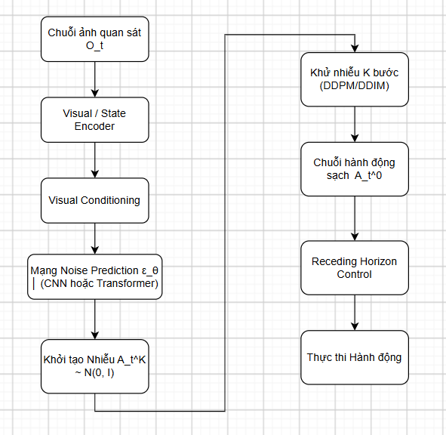
1. Nhận Đầu vào
- Hình ảnh (Visual Input): Nhận chuỗi hình ảnh từ $T_{o}$ bước thời gian gần nhất (Observation Horizon, thường chọn $T_{o}=2$) từ các camera quan sát.
- Trạng thái nội tại (Proprioception/State Input): Vị trí/góc khớp hoặc vị trí tay gắp hiện tại của rô-bốt.
2. Trích xuất Đặc trưng Điều kiện
- Chuỗi hình ảnh từ các góc quay được đưa qua bộ mã hóa ResNet-18 (đã thay Spatial Softmax và GroupNorm) để trích xuất thành vector đặc trưng hình ảnh.
- Vector hình ảnh kết hợp với trạng thái rô-bốt tạo thành vector điều kiện $O_{t}$.
- Lưu ý: $O_{t}$ chỉ được tính 1 lần duy nhất cho mỗi chu kỳ điều khiển để tiết kiệm chi phí tính toán.
3. Khởi tạo Chuỗi Hành động Nhiễu
- Chính sách bắt đầu bằng việc lấy mẫu một chuỗi hành động ngẫu nhiên hoàn toàn $A_{t}^{K}∼N\left(0,I\right)$ từ phân bố chuẩn Gauss.
- Kích thước của $A_{t}^{K}$ là một ma trận chuỗi hành động dự đoán $T_{p}$ bước trong tương lai ($T_{p}×\text{Action Dim}$).
4. Vòng lặp Khử nhiễu lặp đi lặp lại (Denoising Loop)
Quá trình chạy qua $K$ bước lặp khử nhiễu (với $k=K,K−1,…,1$):
- Dự đoán Nhiễu: Mạng thần kinh $ϵ_{θ}\left(O_{t},A_{t}^{k},k\right)$ (dùng 1D CNN + FiLM hoặc Transformer) nhận đầu vào là điều kiện $O_{t}$, chuỗi hành động nhiễu hiện tại $A_{t}^{k}$ và chỉ số bước lặp $k$ để dự đoán lượng nhiễu cần loại bỏ.
- Trừ Nhiễu & Tối ưu: Cập nhật lại chuỗi hành động theo công thức Langevin Dynamics:
$$A_{t}^{k−1}=α\left(A_{t}^{k}−γϵ_{θ}\left(O_{t},A_{t}^{k},k\right)+N\left(0,σ^{2}I\right)\right)$$
- Khi dùng thuật toán DDIM, số bước khử nhiễu thực tế lúc suy luận (Inference) giảm xuống còn khoảng 10–16 bước để đạt tốc độ xử lý real-time ($≈0.1$s/lần).
5. Thu được Chuỗi Hành động Sạch ($A_{t}^{0}$)
- Sau $K$ bước khử nhiễu, thu được chuỗi hành động hoàn chỉnh trong tương lai: $A_{t}^{0}=\left\{a_{t},a_{t+1},…,a_{t+T_{p}−1}\right\}$.
- Các giá trị này đại diện cho quỹ đạo điều khiển vị trí (Position Control) chuẩn xác.
6. Thực thi Hành động (Output - Receding Horizon Control)
- Dù mô hình dự đoán ra $T_{p}$ bước hành động (ví dụ $T_{p}=16$), rô-bốt chỉ thực thi $T_{a}$ bước đầu tiên (thường chọn $T_{a}=8$).
- Sau khi thực thi xong $T_{a}$ bước, hệ thống bỏ qua các bước còn lại, thu thập quan sát mới $O_{t+T_{a}}$ và lặp lại toàn bộ luồng hoạt động từ Bước 1 (Closed-loop Control).
- Kế hoạch tuần tới
- Lựa chọn mô hình dual arm 6 DOF và thực hiện mô phỏng chuyển động trên matlab

